Trần Thanh Phương 1150080165
11CNPM1 Lab 7
Link youtube : https://youtu.be/lIw642qS6qo
Kiểm tra cổng 8080 và 3128 đã mở chưa
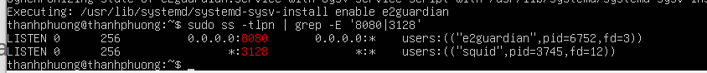
Minh chứng chặn web bởi E2Guardian
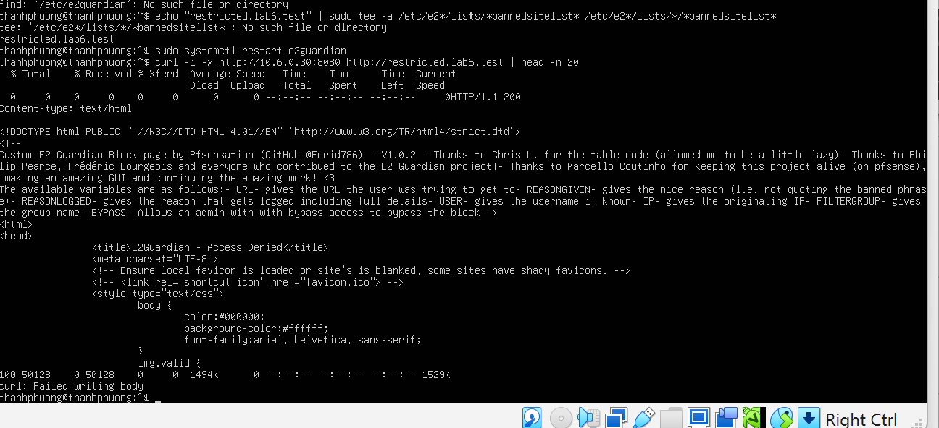
Nhat_ky_chan_E2Guardian
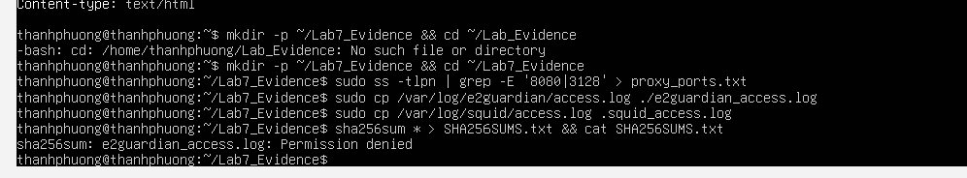
Mã băm SHA256
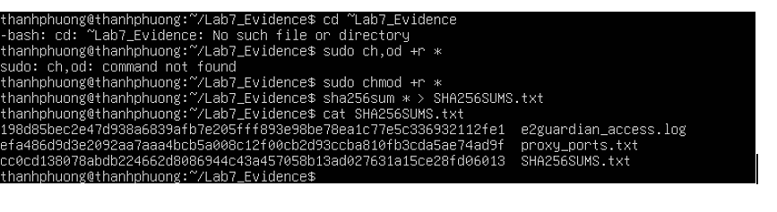
Rules và Reset States trên pfSense
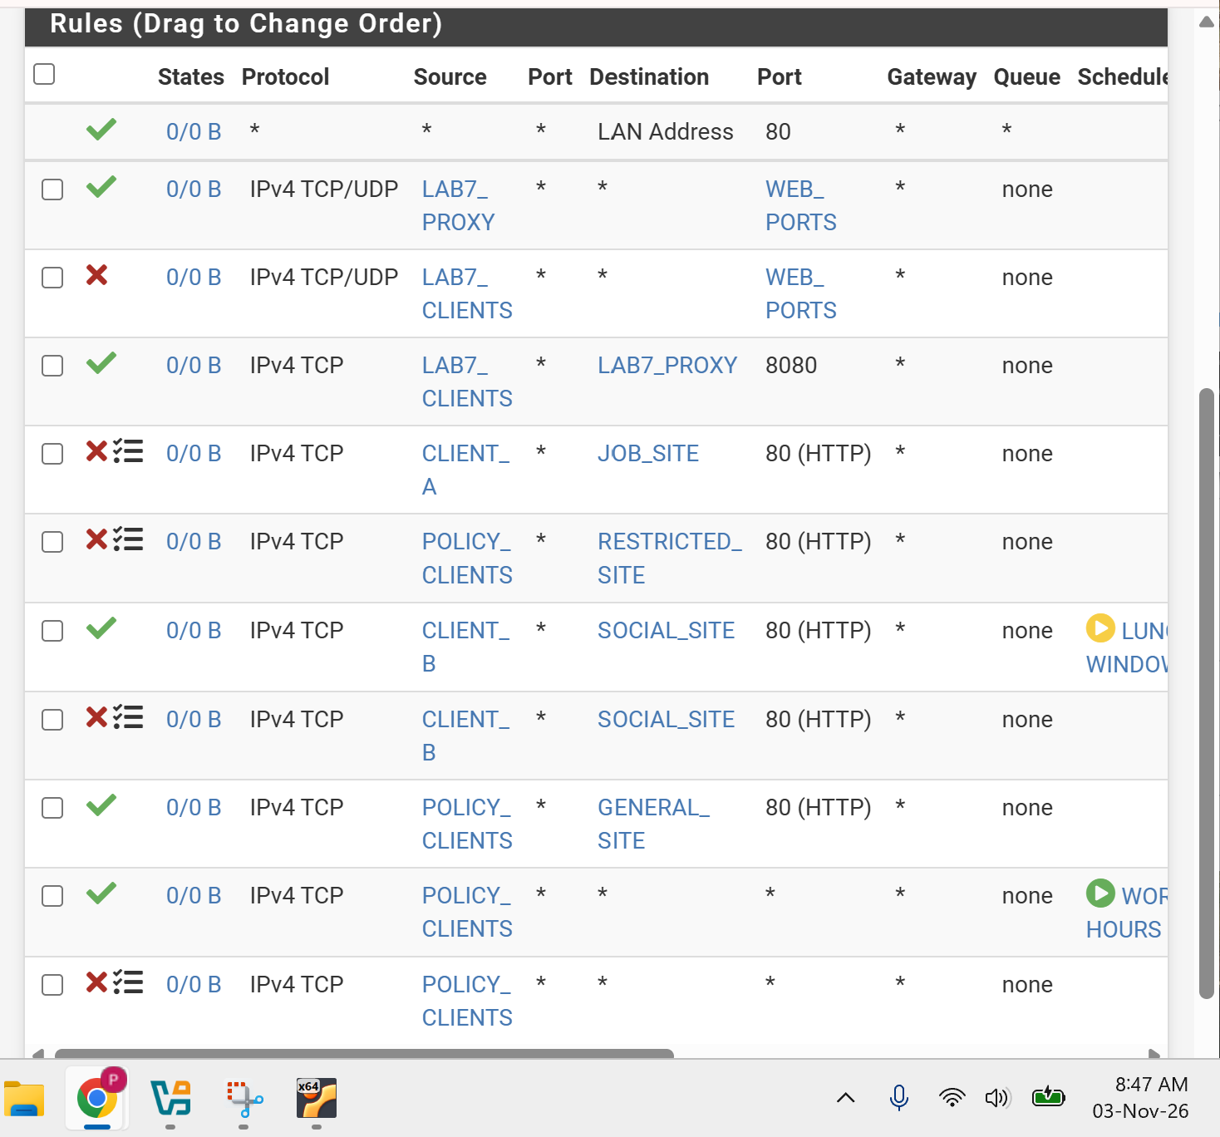

2. Câu hỏi phân tích
1. Vì sao LAB 7 không cài Squid/SquidGuard trực tiếp trên pfSense?
Trả lời: PfSense là hệ thống tường lửa chuyên dụng (Firewall/Router) nhằm tối ưu hiệu năng chuyển mạch gói tin và bảo mật mạng. Việc cài các gói dịch vụ nặng như bộ lọc nội dung (Squid/E2Guardian/ClamAV) trực tiếp lên pfSense sẽ làm tiêu tốn tài nguyên phần cứng (CPU, RAM), gây nghẽn băng thông và rủi ro bảo mật cho thiết bị biên. Do đó, mô hình Lab tách bạch đưa các dịch vụ này sang máy chủ Ubuntu độc lập (WEB-PROXY) để phân tách rõ ràng vai trò xử lý lưu lượng mạng và lọc nội dung
2. Firewall pfSense và Web Proxy khác nhau ở lớp nào và loại thông tin nào có thể kiểm tra?
Trả lời:
- Firewall pfSense: Hoạt động ở Lớp 3 (Network) và Lớp 4 (Transport) của mô hình OSI; kiểm tra các thông tin cơ bản như địa chỉ IP nguồn/đích, cổng (Port) và giao thức (TCP/UDP).
- Web Proxy (Squid/E2Guardian): Hoạt động ở Lớp 7 (Application); có thể kiểm tra sâu vào nội dung lưu lượng HTTP/HTTPS như URL chi tiết, tiêu đề (Header), từ khóa, định dạng file, và tên miền trang web.
3. Vì sao phải block direct TCP/80,443 từ Client-A/B khi đã cấu hình proxy?
Trả lời: Việc chặn kết nối trực tiếp qua cổng web (80, 443) trên pfSense nhằm thực hiện cơ chế chống bypass (chống người dùng tự ý tắt cấu hình proxy trên trình duyệt để đi thẳng ra ngoài Internet). Điều này ép buộc mọi yêu cầu truy cập web của client đều phải đi qua máy chủ Web Proxy để chịu sự kiểm soát và lọc nội dung.
4. Vì sao hostname/category filtering của website Internet thật có thể không ổn định nếu chỉ dựa vào IP?
Trả lời: Do các website lớn hiện nay thường sử dụng công nghệ cân bằng tải, CDN (như Cloudflare, Akamai) và hệ thống phân giải tên miền động (Anycast DNS). Một tên miền có thể ánh xạ tới hàng loạt địa chỉ IP thay đổi liên tục theo thời gian hoặc địa lý, dẫn đến việc lọc theo địa chỉ IP đơn thuần dễ bị sai sót hoặc bỏ sót đối tượng.
5. Temporary bypass khác hard block ở điểm nào?
Trả lời:
- Hard block: Chặn vĩnh viễn và hoàn toàn quyền truy cập vào nội dung/trang web đó theo chính sách bảo mật đã định nghĩa sẵn.
- Temporary bypass: Cho phép người dùng hoặc quản trị viên tạm thời vượt qua lớp chặn trong một khoảng thời gian giới hạn hoặc sau khi xác thực, phục vụ cho các mục đích công việc cần thiết.
6. Vì sao EICAR qua HTTPS không thể quét nội dung nếu không có SSL MITM?
Trả lời: Giao thức HTTPS sử dụng cơ chế mã hóa đầu cuối (TLS/SSL) giữa trình duyệt của người dùng và máy chủ đích. Nếu không có tính năng kiểm tra SSL (SSL MITM - Man-in-the-Middle) để giải mã và ký lại chứng chỉ, gói tin truyền tải sẽ nằm trong vùng mã hóa an toàn, khiến proxy chỉ nhìn thấy lưu lượng dạng gói tin mờ (encrypted tunnel) và không thể đọc hay quét nội dung file EICAR bên trong.
7. CA dùng cho HTTPS inspection tạo ra rủi ro gì nếu private key bị lộ?
Trả lời: Nếu khóa bí mật (Private Key) của chứng chỉ CA nội bộ bị lộ, kẻ tấn công có thể dễ dàng giả mạo bất kỳ trang web nào (tấn công Man-in-the-Middle diện rộng), qua mặt cảnh báo bảo mật của trình duyệt để đánh cắp thông tin nhạy cảm (mật khẩu, token, dữ liệu cá nhân) của toàn bộ người dùng trong hệ thống mà họ không hề hay biết.
8. maxcontentfilecachescansize` có phải luôn là hard download-size limit không? Giải thích.
Trả lời: Không hẳn. maxcontentfilecachescansize chỉ là giới hạn dung lượng tối đa của file mà bộ lọc (E2Guardian) sẽ nạp vào bộ nhớ/bộ đệm để tiến hành quét nội dung (ví dụ quét virus bằng ClamAV). Những tệp tin có kích thước vượt quá giới hạn này sẽ không được đưa vào quét sâu chứ không đồng nghĩa với việc bị chặn tải xuống hoàn toàn (tùy thuộc vào thiết lập cho phép hay từ chối file quá khổ).
9. Vì sao Schedule 60 phút không đồng nghĩa với daily category quota của Sophos?
Trả lời: Schedule theo chu kỳ cố định 60 phút chỉ giới hạn thời gian mở/đóng một rule định kỳ trong ngày, trong khi hệ thống quota dung lượng hoặc thời gian truy cập theo ngày (daily category quota) tính tổng thời gian/lưu lượng tích lũy của người dùng xuyên suốt trong cả ngày hôm đó thay vì lặp lại từng khung giờ.
10. Khi browser lỗi nhưng E2Guardian không có log, giả thuyết đầu tiên cần kiểm tra là gì?
Trả lời: Giả thuyết đầu tiên cần kiểm tra là gói tin truy cập từ trình duyệt hoàn toàn chưa chạm tới được dịch vụ E2Guardian (do lỗi định tuyến, do chưa bật cấu hình proxy trên trình duyệt, hoặc bị tường lửa pfSense chặn/chưa cho phép chuyển tiếp gói tin tới đúng cổng 8080 của proxy).

